ЗМІСТ
інформація
Наталія Маєвська: «Сучасна бізнес-освіта — це, передусім, вихід із зони комфорту і брак універсальних “правильних” рішень.
У кожного вони свої» 16
Змінимо землю разом із «Агрітема» 22
Німецький концерн BASF у 2018 році
приніс економіці України 2 млрд грн 25
Володимир Зеленський розпочав боротьбу з рейдерством: чого чекати аграріям? 26
Сила розумних рішень
на Дні поля від ALFA Smart Agro 28
«Август-Україна» і МХП: продуктивний альянс 32
BASF: «Якісне протруювання —
запорука гарного врожаю» 34
АГРОМЕНЕДЖМЕНТ
Технічні коноплі — непогана перспектива 35
Поради конопляра-практика 38
Як знайти свою нішу, або На чому може заробити
український фермер. Шафран 41
РОСЛИННИЦТВО
Нова українська селекція
пшениці м’якої озимої’2019 44
Нові стандарти на пшеницю:
чого чекати агровиробникам 48
ТОВ «Агро-Форте»:
прибуток у кожній насінині 52
Структурні зміни в насінництві вже на порозі 54
Нові гібриди кукурудзи компанії «Сингента» —
курс на підвищення прибутковості 56
Що нині повинен знати споживач
про органіку — доступно про непросте 60
Секрети древнього сезаму 64
Гірчиця озима як альтернатива ріпаку озимому... .70
Арахіс — нова перспективна культура
для Півдня України 74
Камеліна, або рижій:
сучасні підходи до вирощування 76
Хелати ЕДТА. Переоцінена небезпека 80
Деякі елементи сучасних технологій
вирощування позасезонної продукції суниці 82
Маємо поважати рідну природу 88
ЗАХИСТ РОСЛИН
Протруйники Вінцит® Форте та Пікус® від компанії FMC — надійний фундамент
захисту озимих зернових 94
Маємо розуміти проблеми
і діяти комплексно 96
Якщо Чеккер® Xtend у полі восени —
не шукай бур’ян з весни!
Перспективи використання фітонцидів у захисті рослин 106
Знак якості «Зеесісаге» — запорука надійного захисту рослини з перших етапів її життя 110
Чи знаєте ви, що таке сажка? 112
Всюдисущі кліщі 116
Мікробні препарати в агротехнологіях:
Ю Ье, ог поі Ю Ье 120
Бульбочкові бактерії та їхні ефективні симбіози з квасолею звичайною 122
МАШИНИ ТА ОБЛАДНАННЯ
Трактори VERSATILE 3201370:
справжні універсали 149
Фронтальний навантажувач:
допоміжні «руки» фермера 154
Заготівля соломи відповідно
до українських масштабів: досвід господарів 158
HORSCH: ми готові до викликів сьогодення
та майбутнього 160
Пристосування та жатки комбайна
для збирання насіння соняшнику 164
Сім помилок розрахунку маси пального 168
Системи крапельного зрошення:
технології, тенденції, використання 170
Менеджмент дронів у сільському господарстві:
як уникнути помилок 176
ЗБЕРІГАННЯ ТА ПЕРЕРОБКА
Зернові аспіратори серії «АФ»:
новий підхід в очищенні зерна 180
ЕКОНОМІКА
Сфера логістики чекає на позитивні зміни 185
Grain Ukraine 2019: будемо із зерном
та грошима, якщо зможемо його вивезти 188
Як створити ефективну корпоративну стр'уктуру
агробізнесу 194
^^український журнал для професіоналів
Овочівництво
^{1 ji} —
НОВИНИ, ПОДІЇ, ФАКТИ
День поля картоплі компанії BASF і УАВК 128
«Картопляна майстерня» —
у тренді безпечності та якості.... 130
«Картопляна майстерня» — у тренді безпечності та якості.... 130
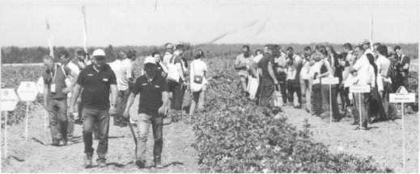
102

МАШИНИ ТА ОБЛАДНАННЯ

Експерт-тест
Фронтальний навантажувач: допоміжні «руки» фермера
Для тих, кому не по кишені купити самохідний телескопічний навантажувач, або хто не має в ньому господарської потреби, вітчизняні та звітові виробники пропонують навісні телескопічні навантажувачі на задній навісний механізм трактора.
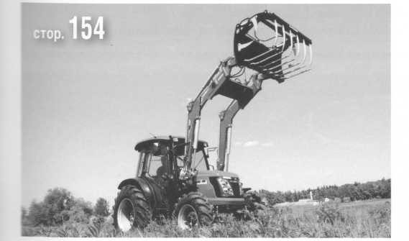
Наталія Маевська:
«Сучасна бізнес-
освіта — це,
передусім, вихід
із зони комфорту
і брак універсаль-
них “правильних”
рішень»
У наш час, прикметою якого
є постійні й швидкі зміни та ледь
не щосекундна поява інновації,
спілкування та навчання стають
чи не найголовнішими складовими
бізнесового успіху, і агробізнес —
не виняток.

ЗАХИСТ РОСЛИН
Перспективи використання
фітонцидів у захисті рослин
У історичному аспекті до середини XIX ст.
людство захищало сільськогосподарські
культури без застосування синтетичних
препаратів. Лише в XX ст. хімічні препа-
рати стали широко входити в практику
захисту рослин. Сьогодні у світі пестици-
ди часто використовуються необґрунто-
вано на мільйонах гектарів агропосівів.
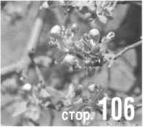
ЗБЕРІГАННЯ ТА ПЕРЕРОБКА
Зернові аспіратори серії «АФ»: новий підхід в очищенні зерна
Зернова маса характеризується знач-
ною неоднорідністю. Складається вона
з основної зернової культури та
домішок, які розділяють на зернові й
сміттєві. До зернових домішок відносять
зерна інших культурних рослин пошкод-
жені, недорозвинуті, биті, плюсклі зерна
основної культури.

РОСЛИННИЦТВО
Гірчиця озима як
альтернатива ріпаку озимому
Останнім часом агровиробники все більше уваги
приділяють нішевим культурам, які спроможні значно урізноманітнити моно-
культурний олійний напрям домінування в сівозміні соняшнику, сої та ріпаку.
За сучасних змін кліматичних умов однією з таких культур є гірчиця, яка вод-
ночас із можливістю формувати стабільні врожаї насіння та сировини доброї
якості вирізняється відносною невибагливістю до зовнішніх чинників.
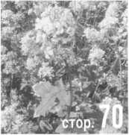
АГРОНОМІЧНИЙ ЗОШИТ
Синьківське ДИВО дивне 132
Основи удобрення овочевих рослин 138
^ізні досвіди вирощування
цукрової кукурудзи 141
НІШЕВІ КУЛЬТУРИ
Кмин звичайний 146
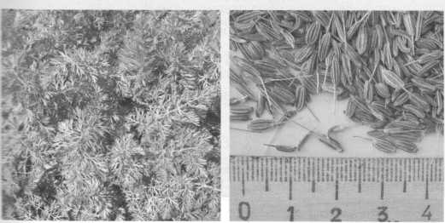
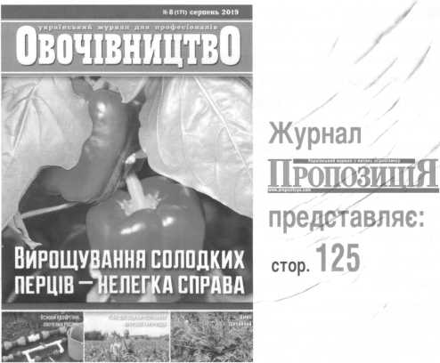

www.facebook.com/ovoschevodstvo

1 |  | Гель, І. Деякі елементи сучасних технологій вирощування позасезонної продукції суниці / І. Гель, І. Рожко // Пропозиція. – 2019. – №8. – С. 82-87.  Десертні сорти мають ширший попит на ринку, а відповідно, й кращий збут.
2 |  | Голосна, Л. Чи знаєте ви, що таке сажка? : [хвороба рослин] / Л. Голосна // Пропозиція. – 2019. – №8. – С. 112-115.  Що таке сажка та звідки вона береться на наших полях і насінні.
3 |  | Губенко, Л. Гірчиця озима як альтернатива ріпаку озимому / Л. Губенко // Пропозиція. – 2019. – №8. – С. 70-72.  Нішева культура, яка спроможна значно урізноманітнити монокультурний олійний напрям домінування в сівозміні соняшнику.
4 |  | Іващенко, О. Маємо розуміти проблеми і діяти комплексно : [ситуація на орних землях країни] / О. Іващенко, О. Іващенко // Пропозиція. – 2019. – №8. – С. 96-100.  Орні землі - основа аграрного виробництва.
5 |  | Катеринчук, І. Технічні коноплі - непогана перспектива / І. Катеринчук // Пропозиція. – 2019. – №8. – С. 35-37.  Технічні коноплі протягом багатьох століть вирощували наші предки.
6 |  | Куц, О. Основи удобрення овочевих рослин / О. Куц // Пропозиція. – 2019. – №8. – С. 138-140.  Вибір видів добрив. Спосіб внесення. Підживлення вегетуючих рослин. Фертигація.
7 |  | Орлов, О. Камеліна, або рижій: сучасні підходи до вирощування / О. Орлов // Пропозиція. – 2019. – №8. – С. 76-78.  Популярна олійна культура, олія з якої має як харчове, так і промислове застосування.
8 |  | Орлов, О. Менеджмент дронів у сільському господарстві: як уникнути помилок / О. Орлов // Пропозиція. – 2019. – №8. – С. 177-179.  Регулярне технічне обслуговування дронів і оновлення програм.
9 |  | Станкевич, С. Перспективи використання фітонцидів у захисті рослин / С. Станкевич, І. Броун // Пропозиція. – 2019. – №8. – С. 106-108.  Природоохоронні системи захисту рослин.
10 |  | Федоренко, В. Всюди сущі кліщі / В. Федоренко // Пропозиція. – 2019. – №8. – С. 116-119.  Завдання сільськогосподарської ентомології.
11 |  | Цибульська, С. Як знайти свою нішу, або На чому може заробити український фермер. Шафран / С. Цибульська // Пропозиція. – 2019. – №8. – С. 41-43.  Спеція за ціною золота.
12 |  | Секрети древнього сезаму : [кунжут] // Пропозиція. – 2019. – №8. – С. 64-69.  В Україні культура кунжуту індійського недостатньо поширена, бо немає досвіду його вирощування.

